Соматический и вегетативный отделы нервной системы.

Изучить параграф 52. Ответить на вопросы в конце параграфа. Изучить даполнительный материал. Записать схемы в тетрадь.

По анатомическому принципу нервную систему человека делят на центральную и периферическую.

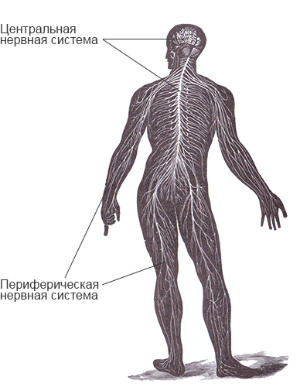
Записать!
- Центральная нервная система (ЦНС) образована головным и спинным мозгом.
- Периферическая нервная система включает 12 пар черепно-мозговых нервов, 31 пару спинномозговых нервов, нервные сплетения и узлы, находящиеся во всех частях тела.
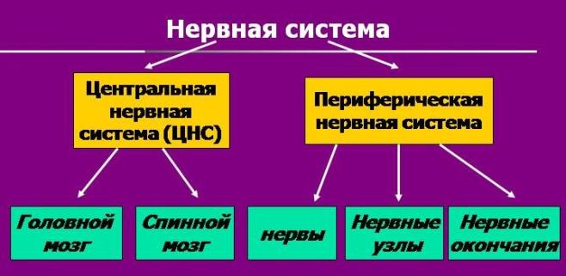

По анатомо-функциональному принципу нервную систему условно подразделяют на соматическую и вегетативную. Каждая из них имеет центральную (находящуюся в ЦНС) и периферическую (находящуюся за пределами ЦНС) части.
- Соматическая нервная система регулирует работу скелетных мышц, осуществляя связь организма с внешней средой (посредством соматической нервной системы мозг человека получает информацию о внешней среде и её влиянии на организм (например, температурные изменения, боль, прикосновение и др.). С её помощью человек может произвольно (т. е. по собственному желанию) управлять деятельностью скелетной мускулатуры.
- Вегетативная (автономная) нервная система (ВНС) регулирует работу внутренних органов, управляет активностью гладкой и сердечной мускулатуры, работой желез, реакциями обмена веществ, поддерживая постоянство внутренней среды в организме человека. Сам человек не может управлять работой этой системы (нельзя, например, по желанию остановить сердце, ускорить процесс пищеварения, задержать потоотделение), то есть, она работает непроизвольно.
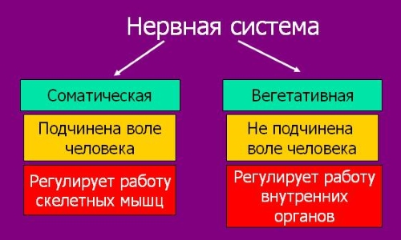

В автономной (вегетативной) нервной системе различают два отдела: парасимпатический и симпатический. Как правило, нервы этих двух отделов оказывают противоположные влияния на внутренние органы.
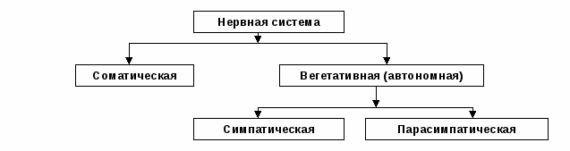

Парасимпатические нервные импульсы ослабляют сердечную деятельность, расширяют кровеносные сосуды кожи, снижают давление, снижают уровень глюкозы в крови.
Симпатическая нервная система ускоряет и усиливает работу сердца, повышает кровяное давление, суживает сосуды кожи, тормозит работу пищеварительной системы.
Пример:
некоторые органы снабжаются только одним видом вегетативных нервных волокон (например, потовые железы и мозговой слой надпочечников иннервируется только симпатическими нервами).

